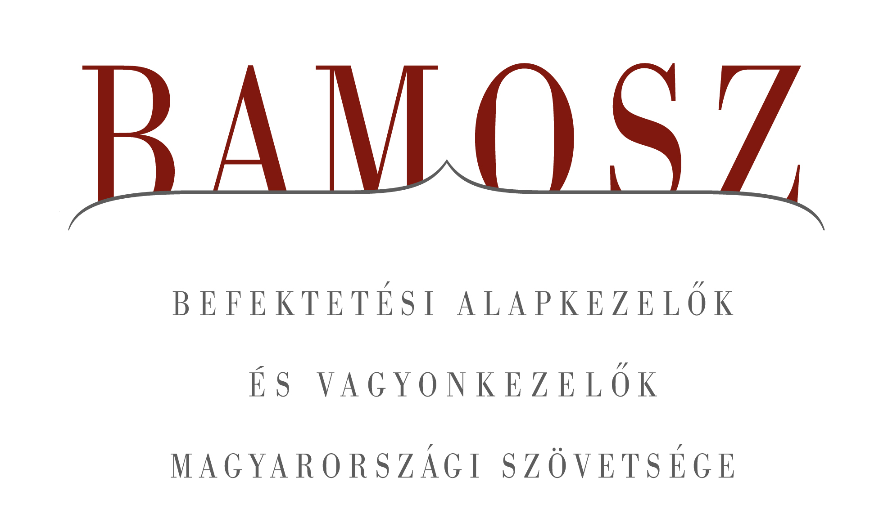

Folytatódott a növekedés, újabb csúcson a befektetési alapok

Budapest, 2013. szeptember 17.

Folytatódott a vagyon gyarapodása a befektetési alapok piacán augusztusban is, így a 2013-as esztendő első nyolc hónapja igazán örömteli képet mutat. A világ tőzsdéi csökkentek, a fejlett piacok erősebben, a fejlődő piacok pedig mérsékeltebben. Ezzel összhangban a magyar index is csökkent. A forint némileg csökkent a dollárhoz és az euróhoz képest is. A befektetési alapok piacán a hónap nyertesei a vegyes alapok és az abszolút hozamú alapok voltak. A növekedés mérsékeltebb volt, mint az első félévben, de nagyobb, mint az előző hónapban.
A BAMOSZ tagok által kezelt befektetési alapok összvagyona 91 milliárd forinttal, azaz 2,1 százalékkal növekedett augusztusban. A nettó eszközérték egyedül a tőkevédett alapoknál csökkent, a részvényalapoknál stagnálást láthatunk, a többi kategóriánál pedig kisebb-nagyobb növekedést tapasztalhatunk. Mindez elsősorban annak köszönhető, hogy – a tőkevédett alapok kivételével – minden kategóriában folytatódott a tőkebeáramlás. Ezen belül arányát tekintve a legnagyobb tőkebeáramlás a vegyes és az abszolút hozamú alapoknál történt. Összességében közel 71 milliárdnyi friss tőke érkezett az alapokba. A hónap végén a BAMOSZ tagok összesen 4.297 milliárd forintot kezeltek befektetési alapokban.

Néhány fontosabb tőkepiaci
index teljesítménye
RMAX | 0,40 %
MAX | - 0,40 %
BUX | - 1,91 %
BIX | 0,52 %
MSCI WF (USD) | - 2,09 %
MSCI EM (USD) | - 1,68 %

Az euró/forint, illetve a
dollár/forint árfolyam változása
EUR/HUF | 0,17 %
USD/HUF | 0,50 %

A nyilvános nyíltvégű „hagyományos” értékpapír alapok adják az összvagyon többségét (65,2 százalékát). Az ilyen típusú termékekben kezelt vagyon az elmúlt hónapban összességében 1,8 százalékkal nőtt.
A pénzpiaci alapokon belül érdemes megemlíteni, hogy a hazai likviditási alapok voltak a legnépszerűbbek júliusban, ahová 14,4 milliárd forint áramlott be. Mindezzel együtt összesen 16,6 milliárdnyi friss tőke érkezett ebbe a kategóriába. Az eredmény: 1,3%-os vagyongyarapodás a hozamokkal együtt.
A kötvényalapok továbbra is népszerűek és ebben a hónapban szinte századra pontosan az átlagos nettó eszközérték növekedést láthattuk ebben a kategóriában. A vagyongyarapodás 2,1% volt és 14,5 milliárdnyi friss tőke áramlott a kötvényalapokba.
A magyar tőzsdeindex csökkent, a trenddel összhangban, ami ugyanakkor ösztönzőleg hatott a vevőkre, hiszen a részvényalapokba közel 3 milliárdnyi friss tőke érkezett. A részvényalapok vagyonának alakulása a csökkenő indexek és a tőkebeáramlás mellett stagnált.
A tőkevédett alapokból ebben a hónapban 13,1 milliárdnyi tőke távozott. A hozamok enyhíteni tudták a tőkekivonás nagyságát, de a kategória nettó eszközértéke így is 2,2%-kal csökkent.
Az abszolút hozamú alapok esetében a már megszokottá vált kimagasló eszköznövekedés ebben a hónapban ismét megmutatkozott. A tőkebeáramlás 19,7 milliárdot tett ki, a kategória vagyongyarapodása a hónapban a hozamokkal együtt 5,7%-os volt, ami a legmagasabb a kategóriák között.
Figyelemre méltó, hogy a hosszú ideig mellőzött nyilvános ingatlanalapba 5 milliárdnyi friss tőke érkezett augusztusban. A tőkebeáramlás és a hozam együttesen 1,8 % pozitív vagyonváltozást hozott.
A vegyes alapokba jelentős mértékű, 14,7 milliárd forintnyi tőke áramlott be az elmúlt hónapban. A hozamokkal együtt a vagyon 5,4%-kal növekedett, ami a második legnagyobb növekedés a kategóriák versenyében.
Az árupiaci alapok esetében jelentős tőkemozgás nem volt tapasztalható, viszont nagyrészt hozamoknak köszönhetően a nettó eszközérték 4,4%-kal gyarapodott.
Az elsősorban intézményi befektetők vagyonát kezelő zártkörű alapok esetében az elmúlt hónapban jelentősebb tőkebeáramlást tapasztalhattunk (elsősorban az ingatlanalapokba), ami megközelítette a 9 milliárdot.

A szerkesztők figyelmébe:
BAMOSZ
A Befektetési Alapkezelők és Vagyonkezelők Magyarországi Szövetsége (BAMOSZ) a hazai alap- és vagyonkezelő szakmát képviselő szövetség. A BAMOSZ 27 tagja összesen több, mint 6.600 milliárd forint vagyont kezel, ezen belül mintegy 4.200 milliárd forintot befektetési alapokban. A BAMOSZ honlapja a www.bamosz.hu oldalon található.

A tájékoztatóban szereplő adatok – egyéb megjelölés hiányában – a Befektetési Alapkezelők és Vagyonkezelők Magyarországi Szövetségének tagjai által szolgáltatott számokon alapulnak, és kizárólag a BAMOSZ tagjaira vonatkoznak. Az adatok tájékoztató jellegűek, azok helyességét a BAMOSZ-nak nem áll módjában ellenőrizni, ezért azokért felelősséget nem vállal.

Részletes háttértáblák a BAMOSZ honlapon találhatók:
http://www.bamosz.hu/web/guest/dokumentumok-es-statisztikak/-/document_library_display/ir0V/view/35326
További információ:
Temmel András
info@bamosz.hu
374-07-56

